CHỦ ĐỀ. HIỆU ĐIỆN THẾ
Yêu cầu cần đạt:
- Nắm được nguồn điện tạo ra giữa hai cực của nó một hiệu điện thế.
- Nêu được kí hiệu, đơn vị, dụng cụ đo, đổi đúng đơn vị đo hiệu điện thế.
- Xác định được giới hạn đo, độ chia nhỏ nhất của vôn kế.
- Số vôn ghi trên mỗi dụng cụ cho biết hiệu điện thế định mức để dụng cụ đó hoạt động bình thường.
- Vẽ được sơ đồ mạch điện có mắc vôn kế và cách mắc vôn kế vào mạch điện.
Các em ghi nội dung có biểu tượng vào vở, sau đó trả lời 7 câu hỏi vào vở, khi đi học lại nộp vở để chấm lấy điểm KTTX (nếu thiếu)
Câu hỏi | Nội dung
-Đọc thông tin mục I SGK/69 và trả lời câu hỏi  Câu 1. Cho biết hiệu điện thế là gì, kí hiệu, đơn vị đo hiệu điện thế?  Câu 2. Quan sát các hình bên dưới và cho biết hiệu điện thế giữa hai cực khi chưa mắc vào mạch điện  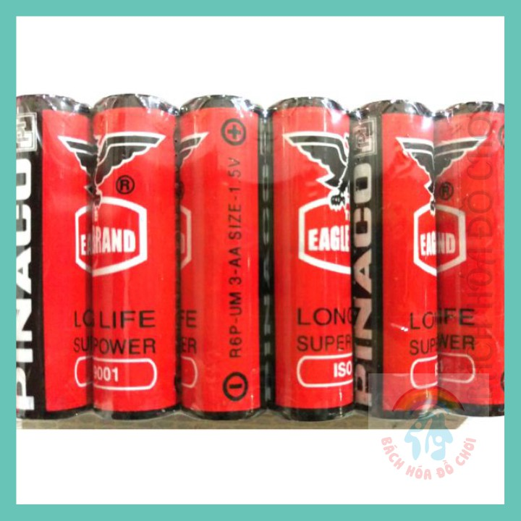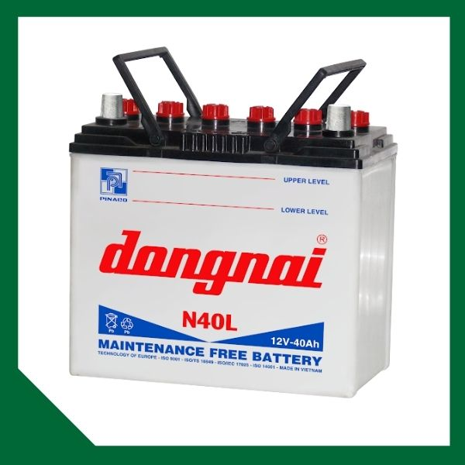 | I/ Hiệu điện thế  -Nguồn điện tạo ra giữa hai cực của nó một hiệu điện thế.  - Hiệu điện kí hiệu là U  - Đơn vị đo hiệu điện thế là vôn, kí hiệu là V  - Ngoài ra người ta còn dùng đơn vị milivôn, kí hiệu là mV hoặc kilovon, kí hiệu là kV  - 1 kV = 1000 V  1 V = 1000 mV  1 mV = 0,001 V
-Đọc thông tin ở mục II SGK/66, trả lời câu hỏi:  Câu 3. Dụng cụ đo hiệu điện thế là gì? Kí hiệu của dụng cụ đó trong sơ đồ mạch điện?  -Kiến thức nhắc lại: giới hạn đo là số lớn nhất ghi trên dụng cụ đo, độ chia nhỏ nhất là áp dụng công thức: (số lớn – số bé) : số khoảng giữa hai số.  Câu 4. Từ kiến thức nhắc lại ở trên em hãy xác định giới hạn đo, độ chia nhỏ nhất của vôn kế kế hình 25.2 a và b/69  Câu 5. Hãy đổi đơn vị các giá trị sau  a. 2,5V = …….mV  b. 6kV = ……. V  c. 110 V = …………kV  d. 1200mV = …………….V  Câu 6. Trả lời C5/SGK/71 | II/ Dụng cụ đo hiệu điện thế  -Dụng cụ đo hiệu điện thế là vôn kế  -Kí hiệu của vôn kế kế trong các sơ đồ mạch điện là    -Cách mắc vôn kế vào mạch điện: mắc chốt (+) của vôn kế với cực dương của nguồn điện
Câu 7. Vẽ sơ đồ mạch điện, biểu diễn chiều dòng điện gồm nguồn điện 2pin, ampe kế, 2 bóng đèn nối tiếp, công tắc đóng, vôn kế đo hiệu điện thế đèn 1, dây dẫn nối với nhau  b/Xác định cực của ampe kế | III. Hiệu điện thế giữa hai đầu bóng đèn  -Số vôn ghi trên mỗi dụng cụ cho biết hiệu điện thế định mức để dụng cụ đó hoạt động bình thường.  -Vẽ sơ đồ mạch điện

